Généralité sur les robots

1-Introduction

Un robot est un dispositif mécatronique (alliant mécanique, électronique et informatique) accomplissant automatiquement soit des tâches qui sont généralement dangereuses, pénibles, répétitives ou impossibles pour les humains, soit des tâches plus simples mais en les réalisant mieux que ce que ferait un être humain.

On peut distinguer plusieurs types de robot comme les robots explorateurs, robots mobiles, robots fixe, robots domestiques...

2- Les robots fixes :

Dans les années 1970, beaucoup pensaient que les robots détruisaient des emplois, mais contrairement à sa on a conclu que les robots avaient permis de créer trois millions d’emplois. De plus, ils en créeraient un million de plus à travers le monde au cours des cinq années suivantes, notamment dans l’électronique grand public, dans l’industrie alimentaire, dans le secteur de l’énergie solaire et éolienne, ainsi que dans la production de batteries.

Les robots apportent l’efficacité et la fiabilité dans la production. Ils déchargent les humains des lourds travaux. A l’avenir, ces machines pourront exécuter des tâches et des mouvements encore plus complexes. L’International Fédération of Robotiques estime que plus de 1,5 million de robots industriels seront à l’œuvre en 2015 dans le monde.

Les robots sont devenus indispensables dans l’univers moderne de la production, surtout dans les pays industrialisés.

**2-1- Structure du robot :**

Sept parties principales entrent dans la structure du robot :

1-la structure mécanique articulée

2-la source d’énergie

3-les actionneurs

4-les transmissions

5-les capteurs internes

6-les capteurs externes

7-le système de commande

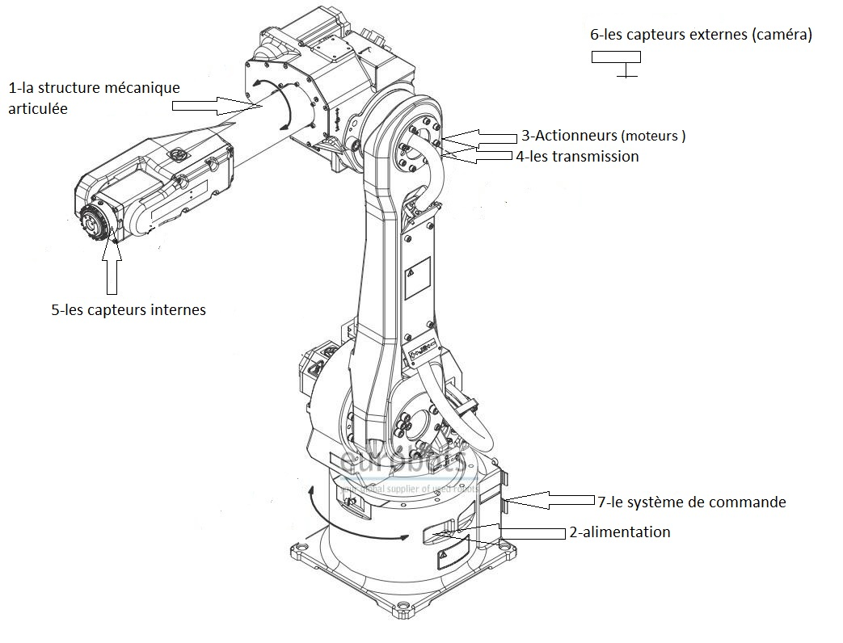

Figure 1: structure générale d’un robot

1-la structure mécanique articulée  est en quelque sorte de squelette du robot.

2-la source d’énergie qui peut être d’origine pneumatique, hydraulique ou électrique.

3-les actionneurs qui assurent la transformation des instructions électriques-numériques ou analogiques de l’appareil de commande en énergie mécanique.

4-les transmissions assurent le lien entre les actionneurs et les articulations.

5-les capteurs internes donnent des informations sur la vitesse, la position, l’accélération….

6-les capteurs externes donnent des informations sur l’environnement, on peut utiliser des différents types de capteur tel que les capteurs à ultrason, capteurs à infrarouge, capteurs à laser….

7-le système de commande comporte deux modules fonctionnels : le premier sert à l’apprentissage, le second sert à l’exécution de la tache apprise.

3. Les robots mobiles :

**3.1-Historique :**

La Tortue construite par Grey Walter dans les années 1950 (figure 1) est l’un des premiers robots mobiles autonomes. Il n’a utiliser que quelques composants analogiques, dont des tubes à vide, mais son robot est capable de se diriger vers une lumière qui marque un but de s’arrêter face à des obstacles et de recharger ses batteries lorsqu’il arrive dans sa niche. Toutes ces fonctions sont réalisées dans un environnement entièrement préparé, mais restent des fonctions de base qui sont toujours des sujets de recherche et de développement technologiques pour les rendre de plus en plus génériques et robustes.

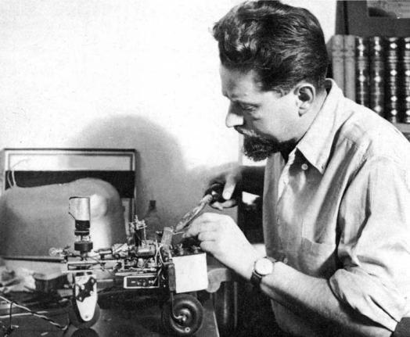

Figure 2 – La tortue de Grey Walter

Dans les années 60, les recherches en électronique vont conduire, avec l’apparition du transistor, à des robots plus complexes mais qui vont réaliser des tâches similaires. L’exemple de robot "Beats" (figure 2) qui est capable de se déplacer au centre des couloirs en utilisant des capteurs ultrason, de chercher des prises électriques (noires sur des murs blancs) en utilisant des photodiodes et de s’y recharger. Les premiers liens entre la recherche en intelligence artificielle et la robotique apparaissent à Stamford en 1969 avec Shaker (figure 2). Ce robot utilise des télémètres à ultrason et une caméra qui pour les recherches en intelligence artificielle,. Les développements de robots poursuivent avec le Stamford Carta dans la fin des années 1970, avec notamment les premières utilisations de la stéréovision pour la détection d’obstacles et la modélisation de l’environnement.

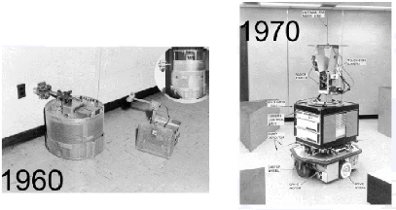

Figure 3 : A gauche : Robot Beats, A droite : Le robot Shaker

En France, le robot Hilare est le premier robot construit à Toulouse (Figure 3). Une étape importante est à signaler au début des années 1990 avec la mise en avant de la robotique réactive, représentée notamment par Rodney Brooks.

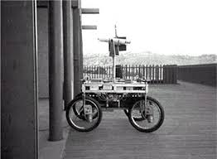

Figure 4 : Le robot Hilare

Gengis (figure 4) a été construit au MIT dans les milieux des années 1990 pour démontrer l'efficacité de l'utilisation de nombreux petits, légers, des robots mobiles pour reconnaître la surface martienne. Gengis pèse environ 1 kg, contient 6 capteurs pour détecter la vie animale, et emploie 12 moteurs pour alimenter ses 6 pattes fonctionnant indépendamment. Gengis est maintenant situé dans le National Air, Washington, DC.

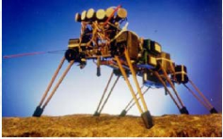

Figure 5 : le robot Gengis

**3.2- Exemples d’applications :**

Aujourd’hui, le marché commercial de la robotique mobile est toujours relativement restreint en dehors des robots aspirateurs vendus à plusieurs millions d’exemplaires. Cependant, il existe de nombreuses perspectives de développement qui en feront probablement un domaine important dans le futur. Les applications des robots se trouvent dans de nombreuses activités, mais également pour des applications de service comme l’assistance aux personnes âgées ou handicapées.

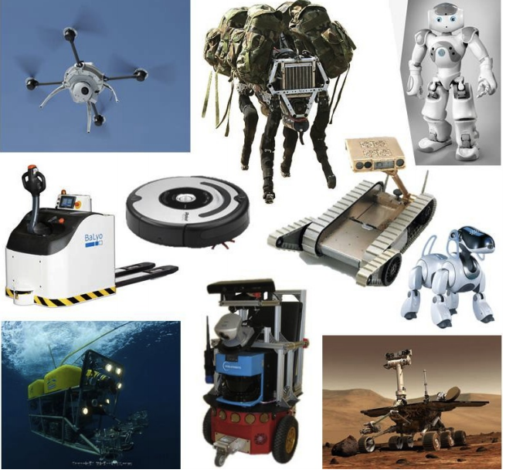

Figure 6 : exemples des robots mobiles

* Robots sous marin :

Un robot sous-marin autonome, est un robot qui se déplace dans l'eau de manière autonome.

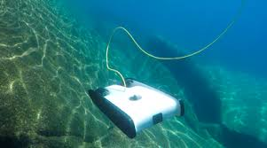

Figure 7 : robot sous marin

* Les robots volants : exemple de drones

Un drone est un aéronef sans passager ni pilote qui peut voler de façon autonome ou être contrôlé à distance .La taille d’un drone aérien peut aller de quelques centimètres pour les

modèles miniatures à plusieurs mètres pour les drones spécialisés (surveillance, renseignement, combat, transport, loisirs). L’autonomie en vol va de quelques minutes à plus de 40 heures pour les drones de longue endurance.

* Les drones militaires :

Le concept du drone a émergé durant la Premier Guerre mondiale. À l’origine, le drone était un avion-cible à vocation militaire. Son développement a suivi le rythme des grands conflits du Seconde Guerre mondiale.

* Les drones civils :

Dans le civil, de nombreux domaines (cinéma, télévision, agriculture, environnement, etc.) ont vu les drones susciter des applications inédites grâce à leur capacité à embarquer des appareils photo, des caméras et des caméras infrarouge.

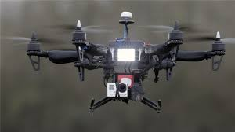

Figure 8 : Le robot volant

* robot sous la forme de véhicule :

Un ROV (remotely operated vehicle) qu'on pourrait traduire par « véhicule téléguidé »

Il existe plusieurs catégories de robot sous la forme de véhicule, on peut citer l'exemple de :

- robots détecteur d'obstacles

- robot explorateur

- robots suiveur de ligne

-robots pendulaires ....

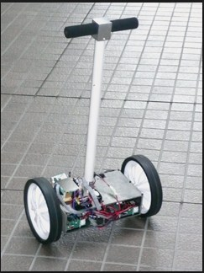

Figure 9 : Exemple de Robot pendulaire